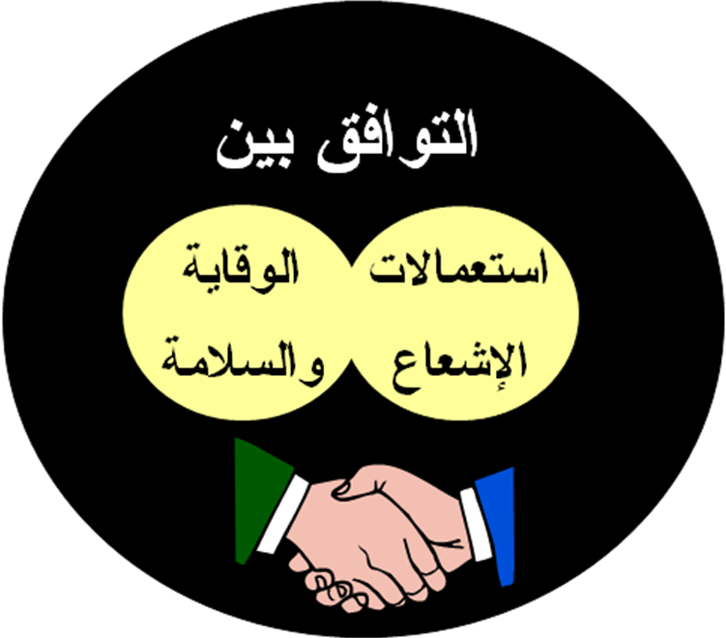
رسم توضيحي لواحدات الإشعاع
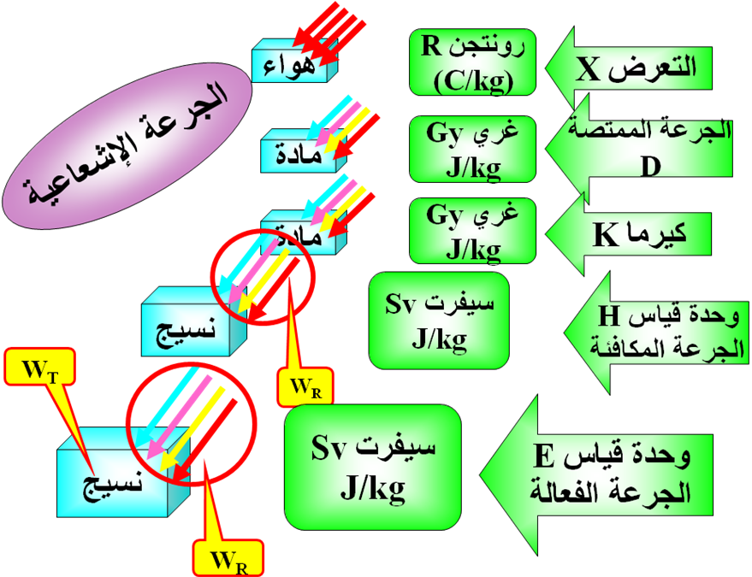
رسم يوضح التعرضات الإشعاعية حسب مصدرها
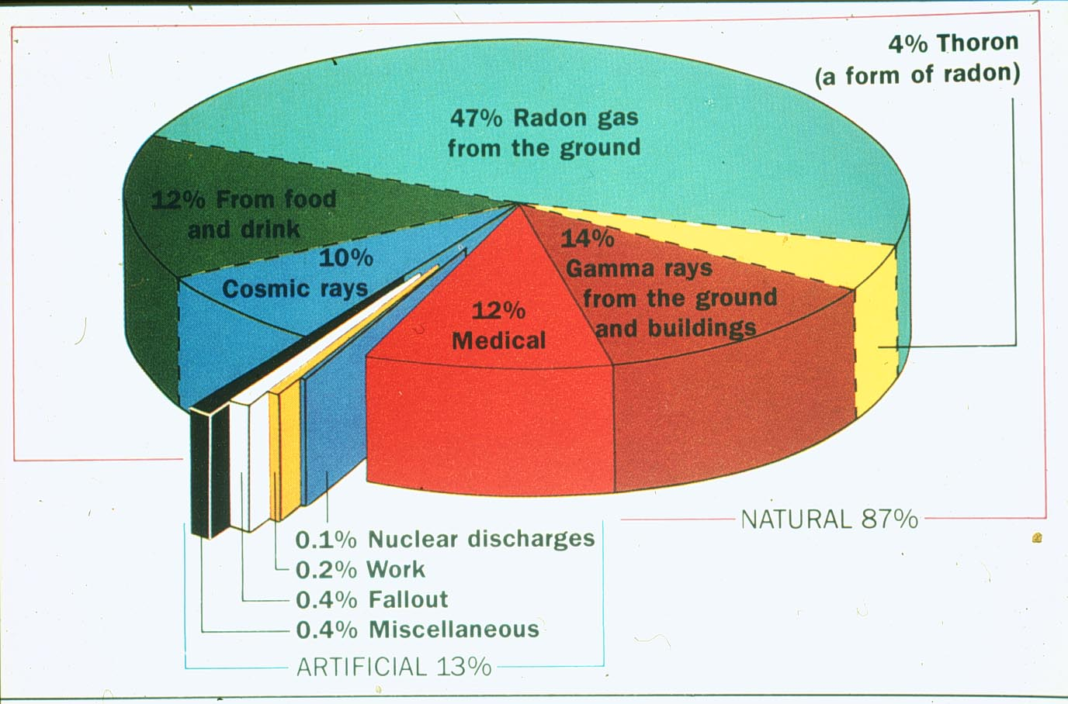
الأشعة المؤينة
نوع الإشعاع | ماهيته | المصدر | الآثار | الوقاية
جسيمات ألفا  α | نواة الهليوم وهي جسيمات بشحنة موجبة  تتوقف بمجرد أن تعترضها قطعة من الورق  لا يتجاوز أقصى مسار له في الهواء بضعة سنتمترات | تصدر عن التفكك الإشعاعي لبعض النظائر الطبيعية مثل الراديوم والرادون ...إلخ  وهو موجود في كل مكان ولكن بكميات متفاوتة | تحدث جسيمات ألفا تأييناً كبيراً على طول مسارها، ومن هنا كانت هذه الأشعة شديدة الضرر بالخلايا الحية التي تلامسها. حيث يمكن لهذه الجسيمات إذا ولدت داخل الجسم أن تقتل الخلية وتحدث بها تخريباً يمكن أن يؤدي في نهاية المطاف إلى تحوبلها إلى خلية سرطانية | يمكن إيقاف هذه لجسيمات بطبقة رقيقة من الورق. خطرها الخارجي سطحي لذا يتوجب الحذر عند العمل مع مواد مشعة مصدرة لهذه الجسيمات لئلا تحدث أي تلوث.  أما إذا دخلت عن طريق الفم فالخطر منها كبير جداً وخاصة إذا كان نصف عمر المواد المشعة طويلاً.  لذا يجب الابتعاد ما أمكن عن استخدام هذه المواد وارتداء الألبسة الواقية المناسبة أثناء العمل
جسيمات بتا  β | إلكترونات سالبة ذات منشأ نووي أصغر من جسيمات ألفا بكثير لكنها أكثر نفوذية  أقصى مجال لها في الهواء حوالي مترين | تصدر عن التفكك الإشعاعي لبعض النظائر المشعة مثل الرصاص المشع.  وهو موجود في كل مكان ولكن بكميات متفاوتة | تعتبر جسيمات بتا أقل ضرراً من جسيمات ألفا حيث أن قدرتها على إحداث تأينات أقل وكن بالمقابل قدرة هذه الجسيمات على النفاذ من خارج لجسم لداخله تجعل الخطر منها يكون من المنابع الداخلية والخارجية | خطرها داخلي وخارجي ويمكنها أن تخترق سماكة كبيرة داخل الجسم.  لذا يجب الابتعاد ما أمكن عن استخدام هذه المواد والابتعاد عن مكان وجودها وتقليل فترة التعرض أو الوقوف بجانبها لأقل مدة ممكنة
أشعة غاما  γ | أشعة كهرطيسية ذات طاقة عالية مقارنة بالأشعة الضوئية ولها قدرة كبيرة على اختراق المادة والأنسجة الحية  مسارها في الهواء طويل ويمكن اعتراضها بكتلة رصاص تبلغ سماكتها 22 سم | ترافق عادة جسيمات بتا وغاما وهي عبارة عن انتقال النواة من حالة مثارة إلى حالة أقل إثارة أو إلى الحالة المستقرة لبعض النظائر | نظراً لكون أشعة غاما غير مشحونة كهربائياً فإنها تؤين المادة بشكل غير مباشر عن طريق طرد إلكترونات من المادة التي امتصتها (الفعل الكهرضوئي) فقدرة أشعة غاما على تأيين المادة ضعيف مقارنة بجسيمات بتا | يكمن خطرها في إمكانية اختراقها داخل الجسم.  للحماية منها يتوجب استخدام درع من الرصاص
الأشعة السينية  X ray | أشعة كهرطيسية نحصل عليها بواسطة أنبوب الأشعة السينية الحاوي على منبع للالكترونات وهدف  يمكن التحكم بكثافة حزمة الأشعة السينية وبطاقة الفوتونات عن طريق التحكم بالتيار الإلكتروني والكمون المطبق | تصدر عند اصطدام الإلكترونات المسرعة بالهدف داخل أنبوب الأشعة السينية.  يمكن أن تكون ذات طاقة منخفضة أو متوسطة أو عالية | تستخدم بشكل أساسي في المشافي للتصوير الشعاعي أو المعالجة الإشعاعية  يمكن أن يكون لها أثر سيء عند تعرض المريض لجرعات عالية | تشبه أشعة غاما، ولكنها تحتاج إلى تدريع وحذر عند استخدام الجهاز فقط، إذ أنه عند عدم وصل الجهاز بالتيار الكهربائي لا يكون هناك أي ضرر لهذه الأشعة.  يجب أن يقف مشغلو الأجهزة خلف حجز رصاصي وأن يرتدوا ألبسة واقية
الأشعة غير المؤينة
نوع الإشعاع | المصدر | الآثار | الوقاية
الأشعة فوق البنفسجية  UV | أشعة الشمس – القوس الكهربائي – اللحام – المصابيح المبيدة للجراثيم  الضوء الأسود المستخدم في الطباعة الزرقاء  مؤسسات تنظيف وغسل الملابس – مصابيح الأشعة فوق البنفسجية | التهاب الملتحمة – تصلب عدسة العين  حروق شمس مؤلمة  سرطان الجلد | ارتداء النظارات الشمسية ذات النوعية الجيدة  استخدام زيوت لوقاية من الشمس  ارتداء لملابس التي تغطي الجسم
الأشعة المرئية والليزر | تستخدم في صناعة البناء كخطوط توجيه – الطب الجراحي  الاتصالات وكتابة المستندات - أعمال صناعية مختلفة – أعمال التنقيب | خطرة على العين بسبب تركيز الضوء على الشبكية | الابتعاد عن مسار حزمة الليزر وعدم النظر إليها وارتداء النظارات الواقية
الأشعة تحت الحمراء  IR | تنطلق من جميع الأجزاء المسخنة  يتعرض لها عمال للحام وصناعة الفولاذ وعمال صناعة الزجاج  عمليات تجفيف وشي الطلاء – عمليات الصقل والتلميع | يمكن أن تؤذي بعض أجزاء العين  وتسبب للعمال ما يعرف بالساد الحراري للعين | ارتداء النظارات الواقية أو الشمسية الجيدة والابتعاد عن المصدر ما أمكن
الموجات المكروية | تستخدم في الأغراض العسكرية والاتصالات وأجهزة الرادار  أفران الطهي وعمليات التجفيف والعلاج الطبي بالإنفاذ الحراري | تعتبر العينين والخصيتين أكثر المناطق تأثراً  قد تنطلق من مولداتها بعض الأشعة السينية | التقليل قدر الإمكان من استخدام هذه الأجهزة  الابتعاد عن مصادرها ما أمكن
الموجات اللاسلكية  RF | تستخدم في معدات التسخين العاملة بالموجات اللاسلكية في تقسية المعادن ولحامها.  وتستخدم في أعمال النجارة والتصفيح والتغرية | تشغيل المعدات بشكل خاطئ يمكن أن يسبب صدمات كهربائية وحروق | تجنب الاستخدام لفترات طويلة

برنامج الوقاية الإشعاعية:
عند القيام بأي ممارسة يجب أن يكون هناك برنامج وقاية إشعاعية، ويتضمن برنامج الوقاية الإشعاعية:
  - دراية تامة بحدود التعرض المسموحة ونوعية الموانع المطلوبة (التدريع) لمنع تسرب الأشعة
  - ترتيبات لوقاية العاملين : استخدام المنابع عند الضرورة – الابتعاد عن المنابع ما أمكن – جعل زمن التعرض أقل ما يمكن
  - ترتيبات لوقاية عموم الناس
  - إجراءات معالجة حالات الطوارئ
  - وضع مراحل لإدارة النفايات المشعة
الحدود العظمى للتعرض الإشعاعي:
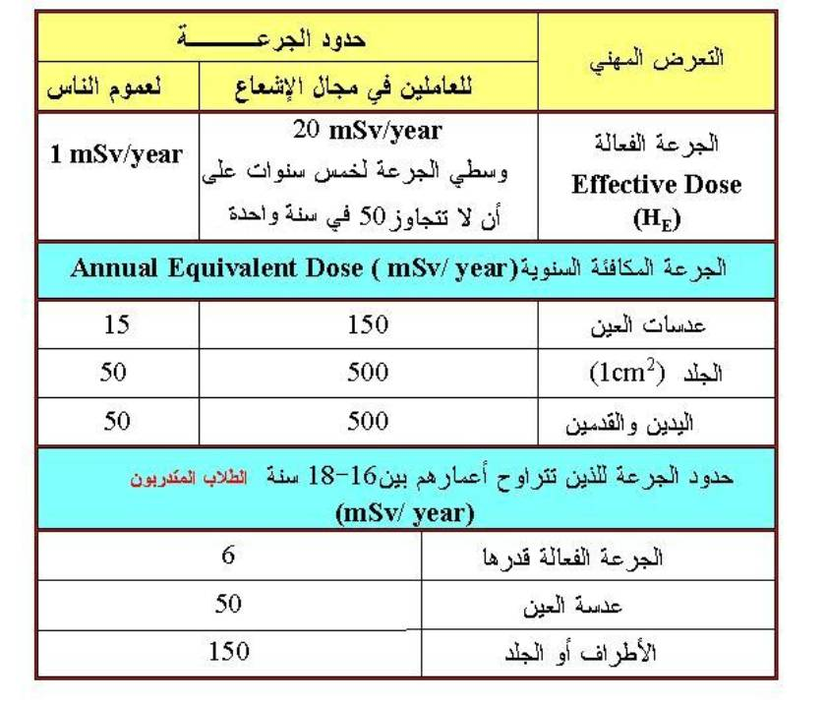
التدريع:
يمكن السيطرة على الأشعة بوضع الموانع المناسبة لكل نوع من الأشعة وهو ما يسمى بالتدريع
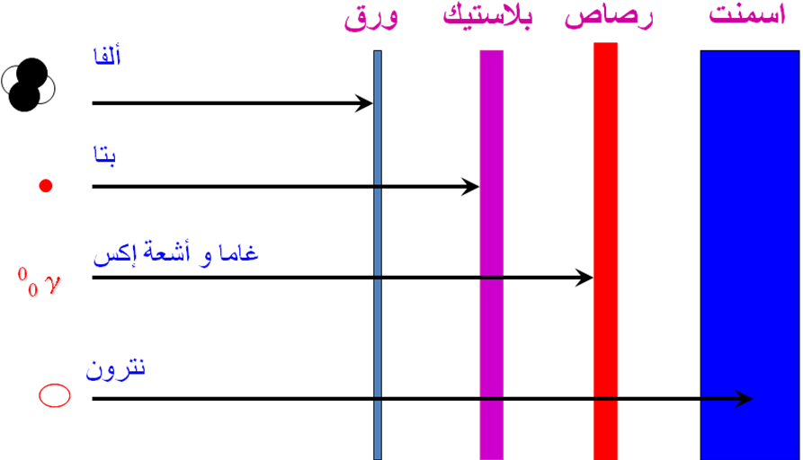 | 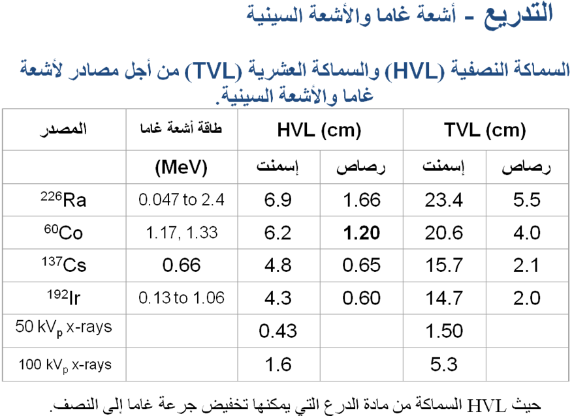

المراحل التكنولوجية المتعلقة بإدارة النفايات المشعة :
1- التوصيف characterization: التعرف على أشكال ومحتوى وكميات النفايات المشعة.
2- التصنيف classification: تقسيم النفايات المشعة الناتجة إلى مجموعات تساعد الأخصائي في عمليات المعالجة والتهيئة والتخلص.
3- المعالجة treatment: الأعمال التي تقلل حجم النفايات إلى اصغر ما يمكن.
4- التهيئة conditioning: تحويل النفايات إلى شكل ثابت وملائم لعمليات النقل والتخزين والتخلص.
5- التخلص disposal: وضع النفايات في أماكن " مدفن " معزولة يضمن أبعاد الخطر عن الناس والبيئة.
جدول توضيحي لعمليات التخلص الآمن من النفايات المشعة
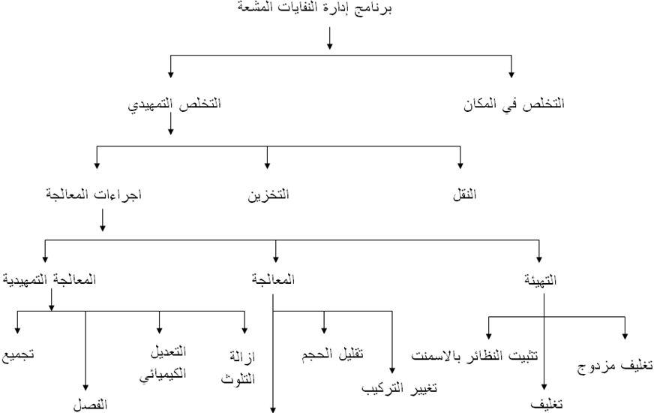
المراجع:
- الأشعة – دراسة موجهة للجمهور -منشورات المديرية العامة للدفاع المدني
- دورة تدريبية في مجال الإشعاع والخلايا الحية وطرق الوقاية – المهد العربي للصحة والسلامة المهنية - دمشق - 2006
- الإشعاع في بيئة العمل – صبحي حسين
- الندوة القومية في استخدام وتداول المواد لمشعة – المعهد العربي للصحة والسلامة المهنية - دمشق

